Sumário:

Introdução............................................................................................2

Problema Físico...........................................................................2

Método Numérico.........................................................................3

Objetivo.........................................................................................5

Algoritmos.............................................................................................6

Resultados.............................................................................................8

Tabela............................................................................................8

Gráficos.........................................................................................9

Conclusão..............................................................................................12

Referência Bibliográfica.......................................................................13

Introdução

Problema Físico:

Temos na imagem a seguir (Figura 1 um exemplo de sistema massa mola com qual poderemos trabalhar:
Figura 1

No nosso problema, teremos um corpo de massa constante m (em kg) preso a uma mola cuja constante elástica é k (em N/m) em movimento harmônico simples (MHS), ou seja, oscilando em torno de x=0, como é mostrado na figura 2.

Figura 2 : Oscilação de um corpo em um sistema massa mola, onde |A| é ponto onde o valor de x é máximo (maior distância do ponto f-nulo)

Segundo a Lei de Hook, a força exercida pela mola (força elástica) sobre um corpo é F = -k x, onde x é a distancia entre o ponto onde a força elástica exercida sobre o corpo é nula (vamos chamar de ponto f-nulo). Já a segunda Lei de Newton no dá que a força resultante é Fr= m a, onde a é a aceleração . Como no modelo utilizado estamos ignorando qualquer força dissipativa (força de atrito, resistência do ar, …) e não há força externa (aplicada), podemos dizer que a força resultante é a própria força elástica (Fr=F). Assim, podemos dizer que:

Como é uma constante (para o nosso modelo) podemos chamar um c constante tal que . Logo, temos a equação diferencial de segunda ordem:

onde , onde podemos dizer que

Assim, temos as equações diferenciais de primeira ordem:

e

Método Numérico:

Para resolver as equações diferenciais primeira ordem, será utilizado o Método de diferença finita (MDF) centrado no tempo (t) aplicado a um problema de valor inicial.

Resolução:
Temos segundo o conceito de derivada (coeficiente de Newton) que:

E pelo teorema do valor médio, podemos dizer que:

para algum c no intervalo [a, b]. Numericamente falando, podemos dizer que:

ou

Tal que, nesse caso, o i é o próprio passo, que vai de 1 até n número de subintervalos levadas em consideração , dx () é o comprimento desse passo em x (a Figura 3 vai ajudar na compreensão).

Figura 3: Percebe-se que quanto maior o n, menor o valor de dx, ou seja, menor o intervalo [a, b] adotado . Nessa imagem (um exemplo) podemos dizer que
Assim, seja uma equação diferencial na forma: , e se temos as condições inicias e (quando e , respectivamente), temos um problema de valor inicial centrado em x, podemos achar a solução de qualquer , com . Note que, de modo geral,
Temos:

Isolando , temos:

Agora adotando esse método ao nosso problema do movimento oscilatório, diremos que:
- Para : [y=x; x=t]

Equação 1

- Para : [y=v; x=t]

Equação 2

Percebe-se que o primeiro valor a ser obtido nesses casos é o valor quando i=2.

Objetivos:

Temos como objetivo geral descrever o movimento de um corpo de massa m = 1 kg preso a uma mola cuja constante elástica é k = 1 N/m. Inicialmente, diremos que o corpo é liberado do repouso a 2 metros do ponto f-nulo (onde a força elástica é nula), no intervalo de tempo entre 0 e 10 segundos. Usaremos 10000 subintervalos.

Para descrever esse movimento, calcularemos o valor de x (posição) a partir dos valores dos dois instantes anteriores, aplicando as Equações 1 e 2, que foram demonstradas acima.

Devemos ter cuidado com eixo adotado. Nesse problema adotaremos o eixo adotado na Figura 2, ou seja, da esquerda para a direita. Logo, ao dizermos que uma certa grandeza vetorial, seja ela posição, velocidade ou aceleração, é positiva, estamos dizendo que ela está apontando para a direita, e vice-versa. Assim como se dissermos que algo está aumentando, significa que a sua variação está apontando para direita e vice versa. Por exemplo, se dissermos que a velocidade está diminuindo, estamos dizendo que seu modulo está aumentando para esquerda.

Algoritmos:
Para criar o programa executável e o gráfico, foram usadas duas linguagens de prograação: o FORTRAN e o IDL, o último principalmente para plotar os dados em um gráfico.
Deve-se notar que na linguagem IDL um vetor começa a ser contado do zero, e não do 1, portanto os laços do i devem começar do k-1 (m sendo o limite inferior do laço) ate m -1 (m sendo o limite superior do laço, parâmetro de parada).

O código em FORTRAN (saída em arquivo):

*Esse programa tem como objetivo obter os valores de x para cada t em um sistema massa-mola, onde:
* n --> n£mero de subintervalos adotados
* a --> tempo inicial adotado
* b --> tempo final adotado
* x(n) --> vetor das posições
* v(n) --> vetor das velocidades
* k --> constante elástica da mola em questão
* m --> massa do objeto que esta se movendo com a mola

program sistema_massa_mola
integer n, i
real dt, k, m, c, a, b, t
parameter(n=10000, a=0., b=10., k=1., m=1.)
real x(n+1), v(n+1)

dt = (b-a)/n
c = k/m

*Condição Inicial:
x(1)=2
v(1)=0
*Condição de contorno:
x(2) = x(1) + v(1)*dt
v(2) = v(1) - c*x(1)*dt

*Calculando...
do i=2, n
x(i+1) = x(i-1) + 2*v(i)*dt
v(i+1) = v(i-1) - 2*c*x(i)*dt
enddo
*Abrindo o arquivo e impprmindo os resultados em arquivo:
open(10, file='tempo e posiçao MHS.dat')
100 format(2f10.6)
do i=1, n+1
t = a + (i-1)*dt
write(10,100 ) t, x(i)
enddo
end

O código em IDL (saída em gráfico):

pro sistema_massa_mola
n=10000
a=0.
b=10.
k=1.
m=1.
x=fltarr(n+1)
v=fltarr(n+1)

dt = (b-a)/n
c = k/m

x(0) = 2.
v(0) = 0.
x(1) = x(0) + v(0)*dt
v(1) = v(0) - c*x(0)*dt

for i=1, n-1 do begin
x(i+1) = x(i-1) + 2*v(i)*dt
v(i+1) = v(i-1) - 2*c*x(i)*dt
endfor

t=a+findgen(n+1)*dt

ac= -c*x

iplot, t, x, yrange=[-2,2], $
title='Grafico posicao vs tempo', $
xtitle='Tempo (segundos)', $
ytitle='Posicao (metros)'
iplot, t, v, yrange=[-2,2], $
title='Grafico velocidade vs tempo', $
xtitle='Tempo (segundos)', $
ytitle='Velocidade (metros por segundo)'
iplot, t, ac, yrange=[-2,2], $
title='Grafico aceleracao vs tempo', $
xtitle='Tempo (segundos)', $
ytitle='Aceleracao (metros por segundo^2)'
iplot, x, v, xrange=[-2,2], yrange=[-2,2], $
title='Grafico velocidade vs posicao', $
xtitle='Posicao (metros)', $
ytitle='Velocidade (metros por segundo)'
iplot, x, ac, xrange=[-2,2], yrange=[-2,2], $
title='Grafico aceleracao vs posicao', $
xtitle='Posicao (metros)', $
ytitle='Aceleracao (metros por segundo^2)'

end

t=a+findgen(n+1)*dt
plot, t, x, psym=3, yrange=[-2,2]

end

Resultados

Tabela:
Tabela resultante do FORTRAN com os resultados obtidos do tempo transcorrido e sua respectiva posição a cada 50 subintervalos:

t(s) x(m)
0.000000 2.000000
0.050000 1.997501
0.100000 1.990008
0.150000 1.977542
0.200000 1.960133
0.250000 1.937825
0.300000 1.910673
0.350000 1.878745
0.400000 1.842122
0.450000 1.800894
0.500000 1.755165
0.550000 1.705049
0.600000 1.650671
0.650000 1.592167
0.700000 1.529684
0.750000 1.463378
0.800000 1.393413
0.850000 1.319966
0.900000 1.243220
0.950000 1.163366
1.000000 1.080604
1.050000 0.995142
1.100000 0.907192
1.150000 0.816975
1.200000 0.724716
1.250000 0.630645
1.300000 0.534998
1.350000 0.438013
1.400000 0.339934
1.450000 0.241005
1.500000 0.141474
1.550000 0.041590
1.600000 -0.058399
1.650000 -0.158242
1.700000 -0.257689
1.750000 -0.356492
1.800000 -0.454404
1.850000 -0.551181
1.900000 -0.646580
1.950000 -0.740362
2.000000 -0.832294
2.050000 -0.922146
2.100000 -1.009693
t(s) x(m)
2.150000 -1.094716
2.200000 -1.177003
2.250000 -1.256348
2.300000 -1.332553
2.350000 -1.405427
2.400000 -1.474789
2.450000 -1.540464
2.500000 -1.602288
2.550000 -1.660108
2.600000 -1.713779
2.650000 -1.763166
2.700000 -1.808145
2.750000 -1.848606
2.800000 -1.884445
2.850000 -1.915575
2.900000 -1.941917
2.950000 -1.963405
3.000000 -1.979986
3.050000 -1.991617
3.100000 -1.998271
3.150000 -1.999931
3.200000 -1.996591
3.250000 -1.988261
3.300000 -1.974961
3.350000 -1.956724
3.400000 -1.933597
3.450000 -1.905637
3.500000 -1.872914
3.550000 -1.835510
3.600000 -1.793517
3.650000 -1.747042
3.700000 -1.696200
3.750000 -1.641118
3.800000 -1.581935
3.850000 -1.518798
3.900000 -1.451864
3.950000 -1.381301
4.000000 -1.307286
4.050000 -1.230004
4.100000 -1.149647
4.150000 -1.066416
4.200000 -0.980520
4.250000 -0.892174
t(s) x(m)
4.300000 -0.801597
4.350000 -0.709017
4.400000 -0.614664
4.450000 -0.518775
4.500000 -0.421590
4.550000 -0.323351
4.600000 -0.224303
4.650000 -0.124695
4.700000 -0.024775
4.750000 0.075206
4.800000 0.175000
4.850000 0.274356
4.900000 0.373027
4.950000 0.470765
5.000000 0.567326
5.050000 0.662469
5.100000 0.755957
5.150000 0.847555
5.200000 0.937035
5.250000 1.024173
5.300000 1.108750
5.350000 1.190557
5.400000 1.269387
5.450000 1.345045
5.500000 1.417341
5.550000 1.486094
5.600000 1.551133
5.650000 1.612295
5.700000 1.669427
5.750000 1.722386
5.800000 1.771040
5.850000 1.815268
5.900000 1.854958
5.950000 1.890012
6.000000 1.920341
6.050000 1.945871
6.100000 1.966537
6.150000 1.982288
6.200000 1.993084
6.250000 1.998898
6.300000 1.999717
6.350000 1.995536
6.400000 1.986369
t(s) x(m)
6.450000 1.972236
6.500000 1.953174
6.550000 1.929230
6.600000 1.900464
6.650000 1.866947
6.700000 1.828764
6.750000 1.786011
6.800000 1.738793
6.850000 1.687229
6.900000 1.631448
6.950000 1.571589
7.000000 1.507802
7.050000 1.440246
7.100000 1.369091
7.150001 1.294513
7.200000 1.216700
7.250000 1.135846
7.300000 1.052153
7.350000 0.965829
7.400001 0.877092
7.450000 0.786163
7.500000 0.693268
7.550000 0.598641
7.600000 0.502517
t(s) x(m)
7.650001 0.405137
7.700000 0.306745
7.750000 0.207586
7.800000 0.107908
7.850000 0.007961
7.900001 -0.092007
7.950000 -0.191744
8.000000 -0.291002
8.050000 -0.389533
8.100000 -0.487090
8.150001 -0.583430
8.200001 -0.678311
8.250000 -0.771497
8.300000 -0.862755
8.350000 -0.951856
8.400001 -1.038579
8.450001 -1.122705
8.500000 -1.204024
8.550000 -1.282335
8.600000 -1.357440
8.650001 -1.429153
8.700001 -1.497293
8.750000 -1.561691
8.800000 -1.622186
t(s) x(m)
8.850000 -1.678626
8.900001 -1.730870
8.950001 -1.778788
9.000000 -1.822260
9.050000 -1.861177
9.100000 -1.895442
9.150001 -1.924970
9.200001 -1.949686
9.250000 -1.969529
9.300000 -1.984449
9.350000 -1.994409
9.400001 -1.999385
9.450001 -1.999362
9.500000 -1.994343
9.550000 -1.984338
9.600000 -1.969374
9.650001 -1.949487
9.700001 -1.924727
9.750000 -1.895157
9.800000 -1.860850
9.850000 -1.821892
9.900001 -1.778379
9.950001 -1.730423
10.000000 -1.678141

Gráficos:

Gráfico Posição vs Tempo:
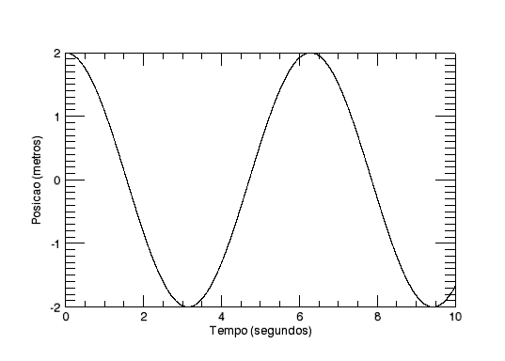Gráfico 1

Gráfico Velocidade vs Tempo:
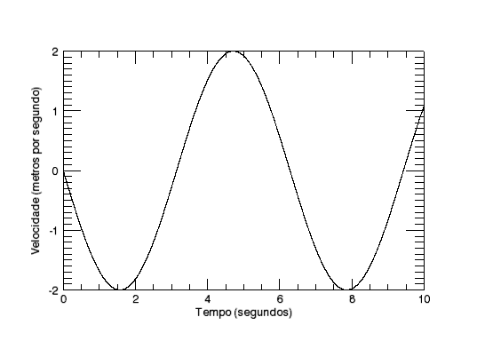Gráfico 2

Gráfico Aceleração vs Tempo:
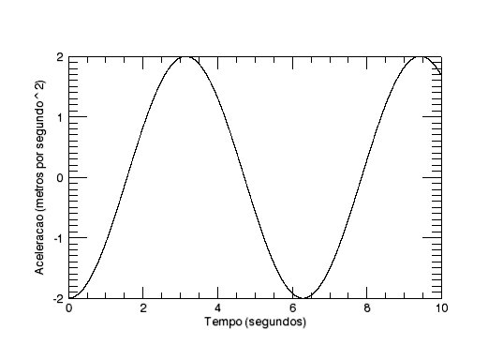Gráfico 3

Gráfico Velocidade vs Posição (Similar ao gráfico aceleração vs velocidade)
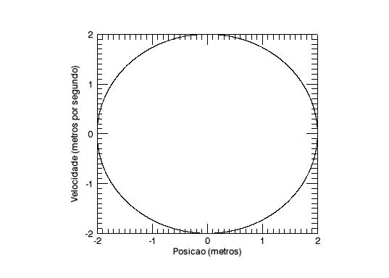Gráfico 4
Gráfico Aceleração vs Posição:
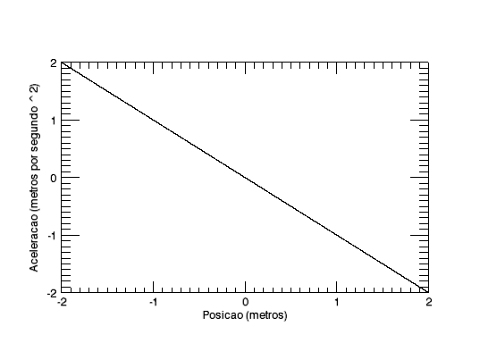Gráfico 5
Conclusões

Percebe-se pela tabela e pelos gráficos que o resultado condiz com o que realmente aconteceria em um sistema massa-mola ideal com as mesmas condições iniciais (x=0,v=0).

Por exemplo ao analisarmos o Gráfico 1 (posição X tempo), percebemos sua semelhança com o movimento do bloco na Figura 2: em t=0, x=2, a medida que t cresce, x diminui, passando por 0 e chegando até -2, onde ele começa a voltar até o 2, repetindo o ciclo. Esse é o tipo de movimento que define o movimento oscilatório (podemos dizer que o corpo está oscilando entre 2 e -2).

Agora olhando para o Gráfico 2 (velocidade X tempo), vemos que quando t=0, v=0, e a velocidade começa diminuir, depois a aumentar, para novamente diminuir. Podemos perceber pelo Gráfico 4 que o módulo da velocidade é máximo quando o corpo está no centro da oscilação, ou seja, no ponto f-nulo.

E o último fato se completa completa com o Gráfico 5, onde quando o bloco está no centro da oscilação (x=0), a aceleração é 0, logo a força elástica no centro da oscilação é zero.

O Gráfico 3, juntamente com os demais, diz que a aceleração também oscila, sendo máxima quando x é máximo, ou seja, nas extremidades da oscilação.

Devido a essas análises, fica claro que os algoritmos obtiveram sucesso em seu objetivo de analisar o problema do sistema massa mola em questão (movimento oscilatório ideal).

Referências

- Campos, f. F. (2007). Algoritmos Numéricos (2ª ed.). Rio de Janeiro: LTC.

- Pang, T. (2006). An Introduction to Computational Physics (2ª ed.). Cambridge: Cambridge University Press.

- Thomas, G. B., Finney, R. L., Weir, M. D., & Giordano, F. R. (2003). Cálculo (10ª ed., Vol. 1). (A. Wesley, Ed.) São Paulo: Pearson Education do Brasil.

